**Уеб базиран електронен дневник**

Изготвили:

Иван Стоянов Ф,

Стоян Георгиев Ф92067

Документацията ще се води по **функционалните изисквания на системата** предоставени в заданието на проекта.

За създаване на проекта е използвано .NET 5 MVC за backend на приложението и готов темплейт за frontend на приложението. Темплейта е базиран на bootstrap 3 плюс допълнителни стилове.

1. **Възможност за задаване на роли на потребителите (администратор, директор, учител, родител, ученик):**

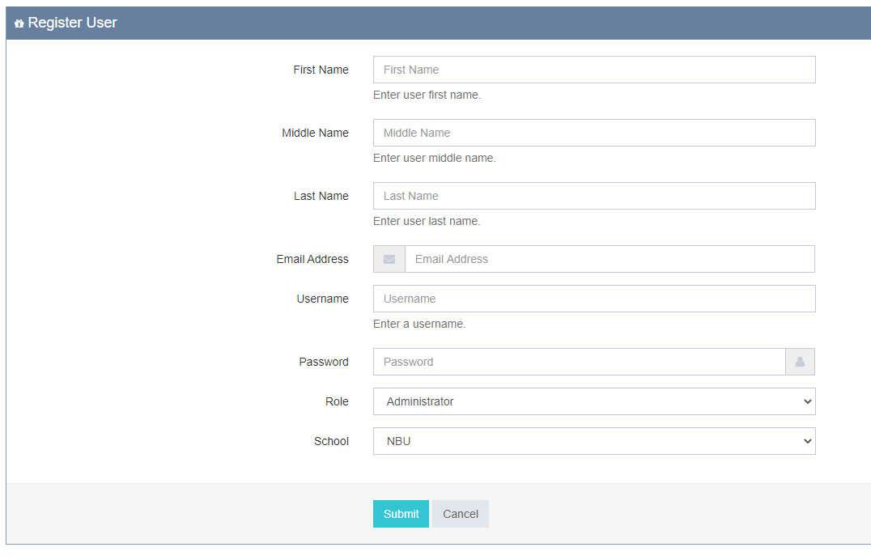

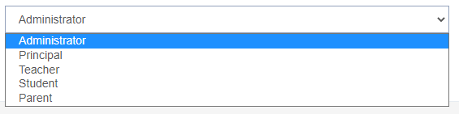

Освен тази форма има форма в която може да се избере ролята на потребителя. Има отделна форма за регистрация за всяка друга роля.

1. **Регистриране на потребители и вход в системата:**

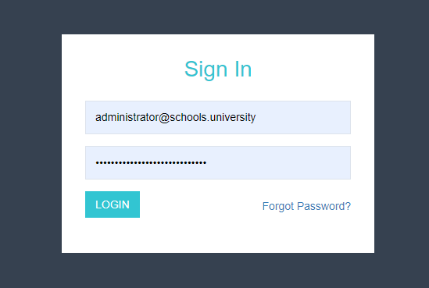

Потребител сам не може да се регистрира. За да може да влезе в системата трябва предварително Администратор или друг потребител с роля, която позволява създаване на акаунт да извършат регистрацията. Регистрацията е описана в точка 1 по-горе.

1. **Средства за персонализиране на изгледа за всяка от ролите в системата:**

Всеки потребител си има персонален дашборд:

Администратор:

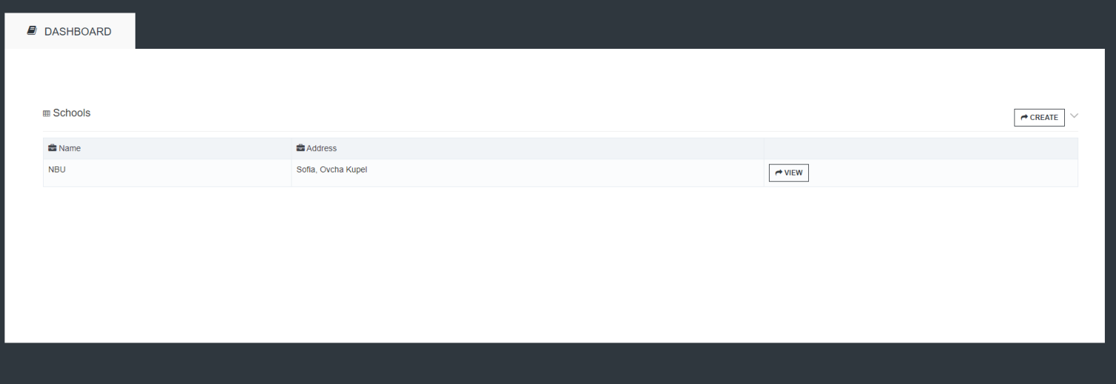

Директор: 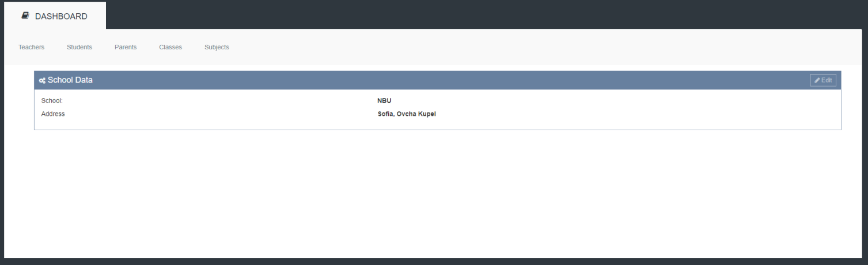

Учител: 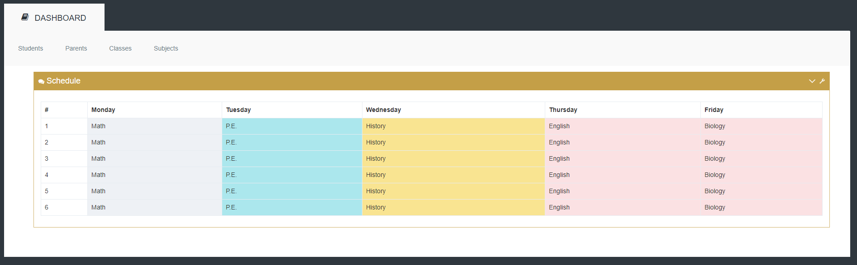

Студент: 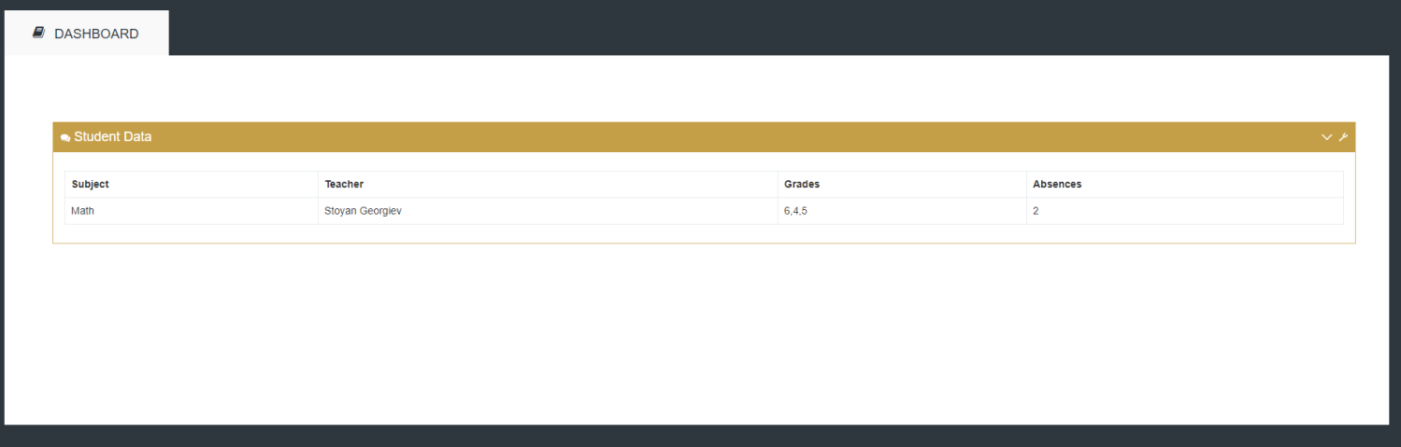

Студент:

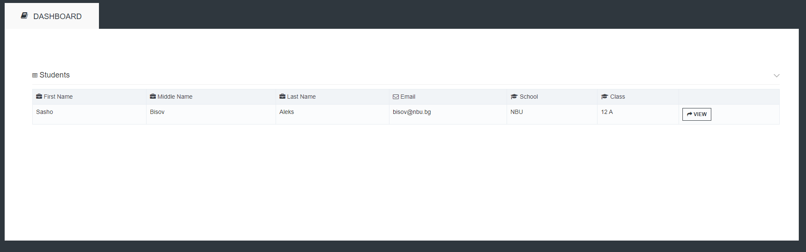

1. **Въвеждане на данни за училище (име и адрес):**

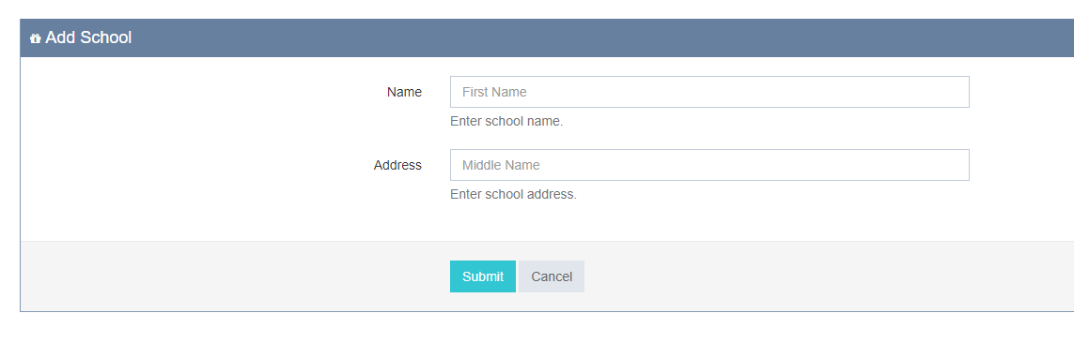

Освен създаване на училище има и редакция на училище.

1. **Възможност за записване (отписване) на учениците в определен клас в дадено училище и 8. Въвеждане, редактиране и изтриване на данни за ученик в дадено училище: лични данни + класа, в който е записан:**

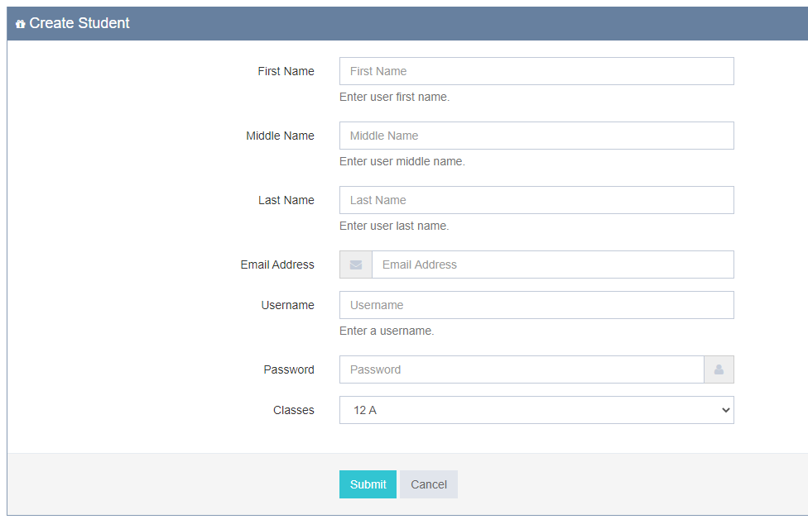

При редакция на данните на студент можеш да смениш класа му (което на практика е отписване и записване в нов).

1. **Въвеждане, редaктиране и изтриване на данни за директор (лични данни) на дадено училище:**

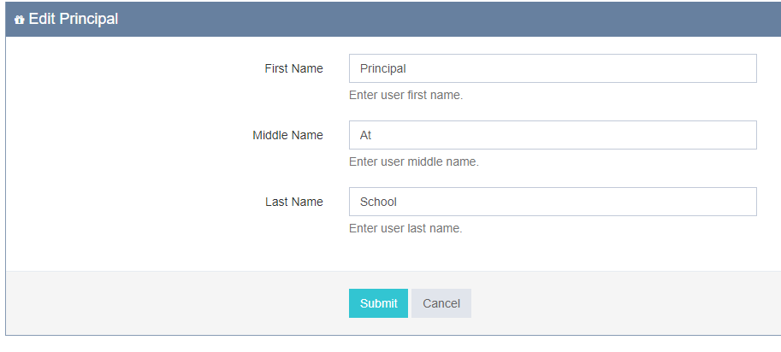

1. **Въвеждане, редактиране и изтриване на данни за преподавател (лични данни + предмети, по които има квалификация да преподава) в дадено училище:**

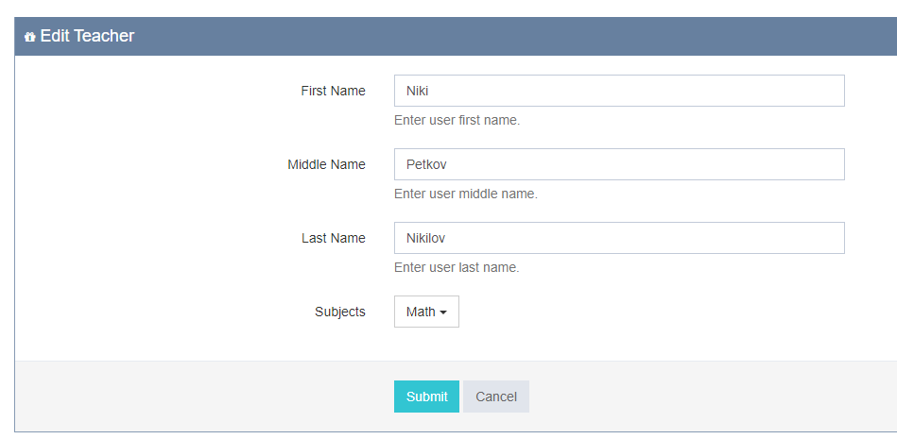

**9. Въвеждане, редактиране и изтриване на данни за родител: лични данни + на кой/и ученик/ученици е родител:**

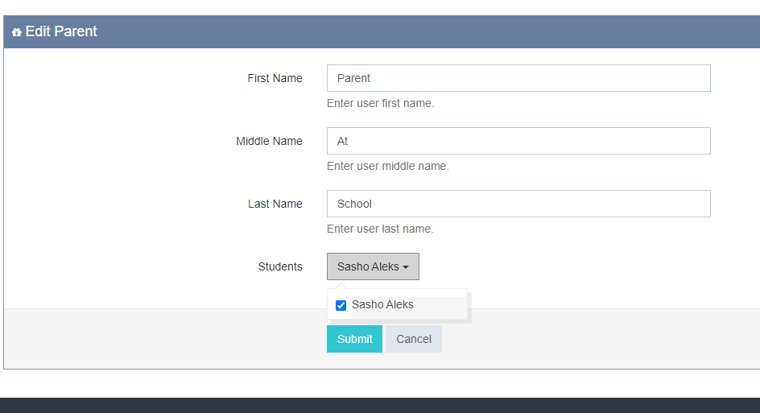

**10. Задаване на учебна програма за срока, в която има списък с предмети и преподаватели:**

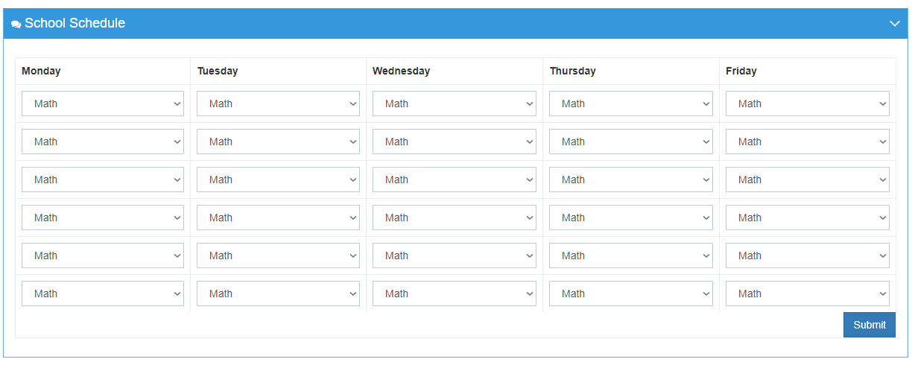

**11. Всеки учител може да въвежда, редактира и изтрива оценките и да регистрира отсъствия само за учениците, на които преподава.**

Учителя избира клас:

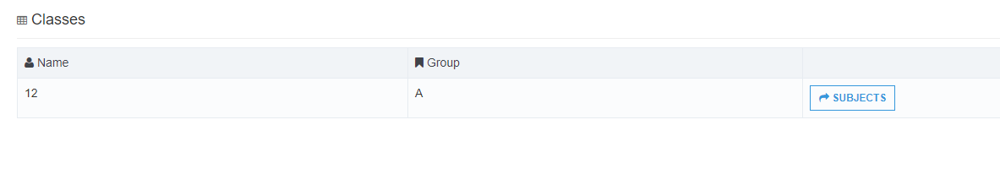

Като натисне бутона за предмети отива в страница където вижда всички предмети на класа, за които той е преподавател:

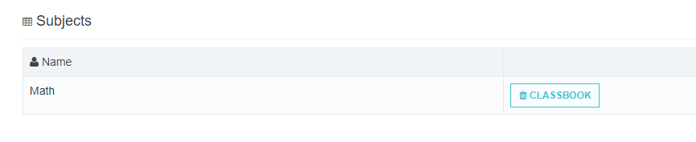

След като си избере предмет и натисне бутона отива в страница с всички ученици които са в този клас и там може да добавя оценки и отсъствия:

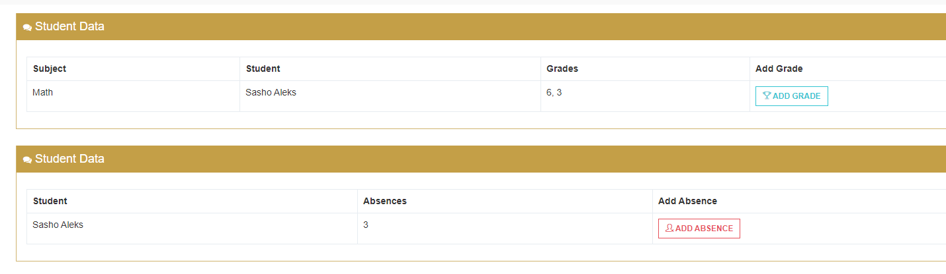

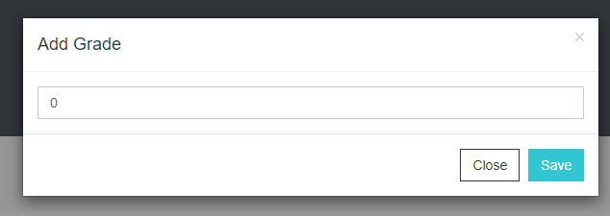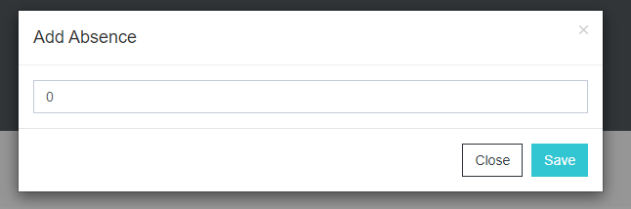

**12. Всеки родител може да вижда само оценките и отсъствията на децата си:**

Това изискване е изпълнено като в специалния дашборд на родителя има таблица само с учениците, които са му деца.

**13. Всеки директор вижда цялата информация за всички предмети, учители, ученици и родители + статистика за разпределението на оценките по предмети, учители, обобщена за цялото училище и др.**

Чрез менюто в дашборда си директора може да види всички данни за училището, в което работи.

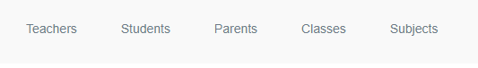

**14. Администраторът въвежда данните за потребителите и ролите им и може да редактира цялата информация в системата. Той може да вижда статистическа информация за разпределението на оценките и отсъствията във всички училища, във всички предмети и по отделни училища и предмети.**

След като избере училище администратора има достъп до всички данни на това училище.

